研究生选课
操作手册（新生）

- 选课系统登录
- 研究生系统选课登陆：
选课地址：http://yjsfwxk.zjnu.edu.cn/yjsxkapp/sys/xsxkapp/index.html
注：
- 推荐使用谷歌浏览器、edge浏览器
- 访问方式：校内学生使用校内网直接访问选课地址；校外学生可通过webvpn进行访问，具体如下：
校内：
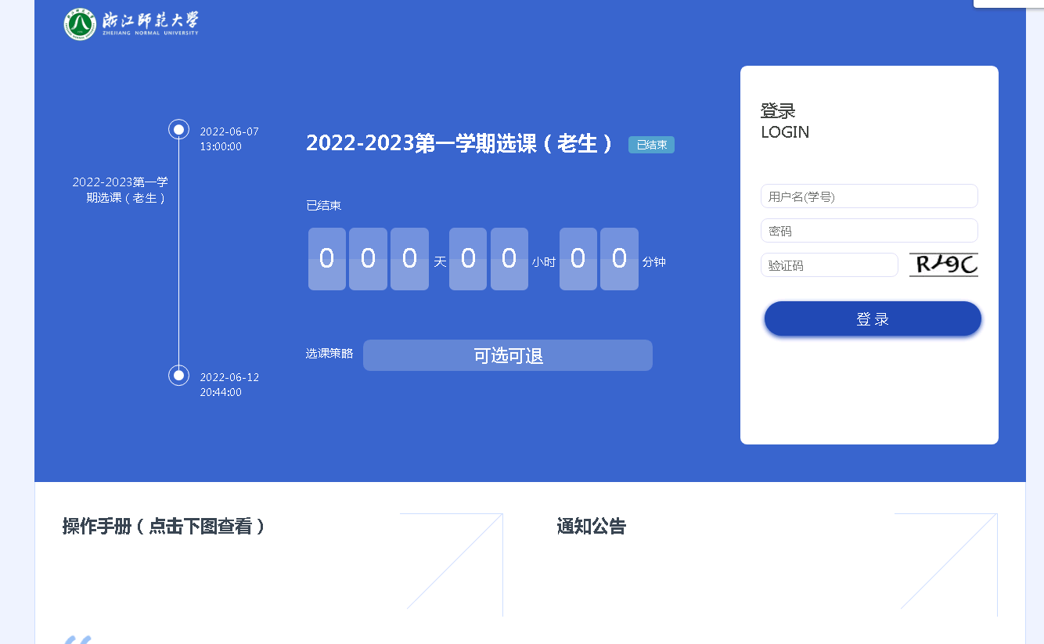
校外：先访问webvpn：https://webvpn.zjnu.edu.cn/login，通过webvpn访问“研究生选课”
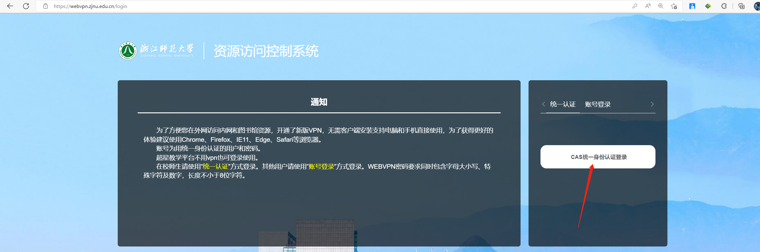
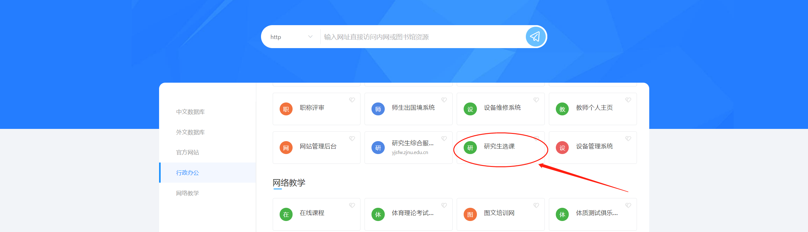
③ 账号/密码：与统一身份认证账号密码一致
2. 页面信息说明:
A：操作手册：用来说明选课的操作步骤。
B：通知公告：学校发布的选课通知公告信息。
C：常见问题：汇总了选课中学生们遇到的常见问题，可供学生查看。
D：咨询方式：研究生选课过程中遇到不可解决问题或者疑问可通过该处提供的咨询信息进行咨询。
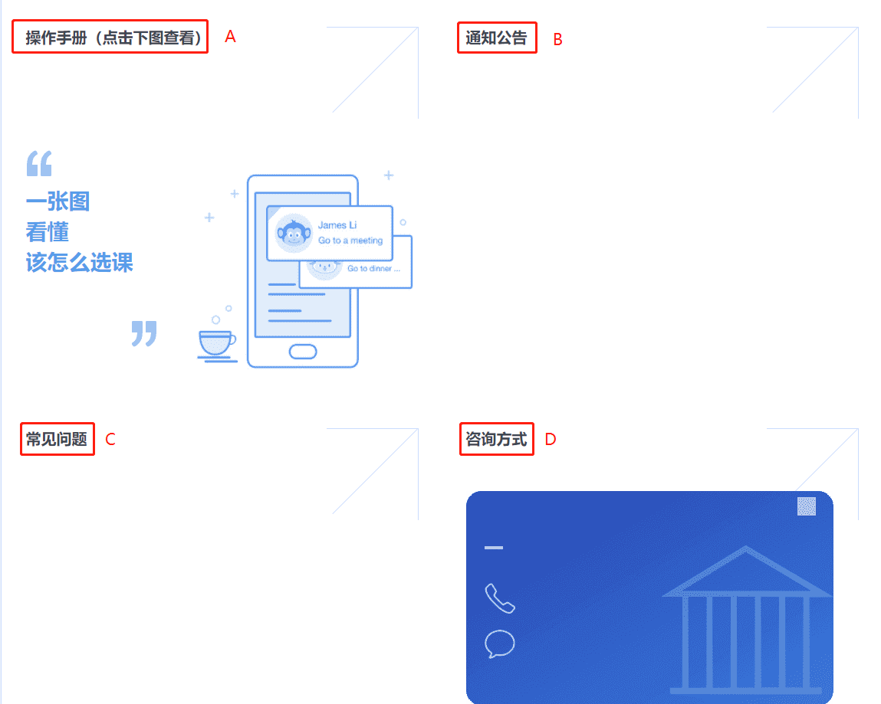

- 学生选课
注意：学生选课是基于个人培养计划内课程进行选课，培养计划审核通过之后才能进行选课
选课页面各菜单功能介绍：
计划内课程：此处只能选择学生个人培养计划内课程对应教学班；
公选课：非计划内选课，此处课程不在个人培养计划内，选课的课程对应课程类别属于专业选修课程（非学位课）；
重修课程：学生若有课程成绩不及格并且该课程本轮次开设了教学班，可在此选课重修；
本轮次开课课程查询：查询本次选课开放的所有教学班，并且可以进行选课资格校验（是否有资格选课）
已选课程：查看已选课程并且进行退课操作

以下分别介绍选课流程以及各菜单具体操作方法
- 进入选课页面
点击按钮，进入选课页面。
注意事项：选课之前需先维护个人培养计划，培养计划审核通过之后才能选课。
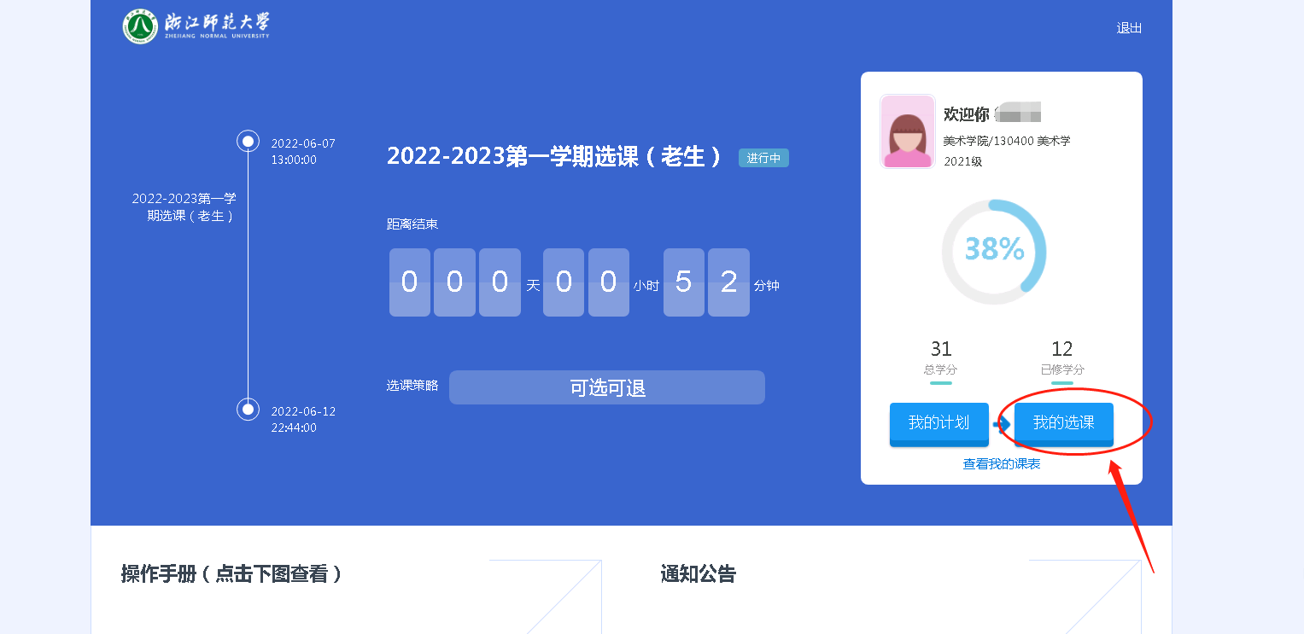
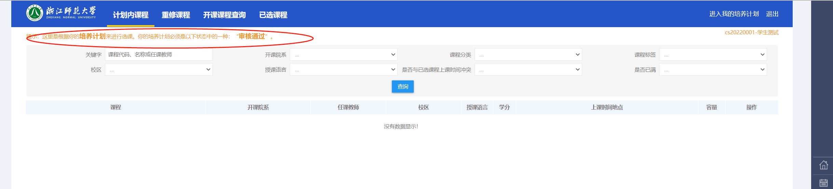
- 维护个人培养计划
点击右上角“进入我的培养计划”或者选课首页进入我的培养计划，如下图：
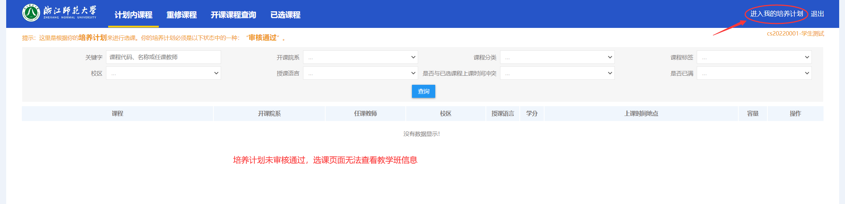
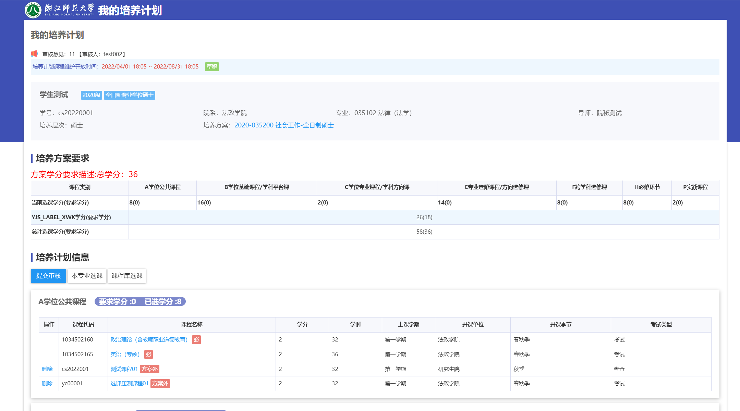
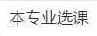：根据培养方案要求选择课程
：用于选择“F跨学科选修课”
：提交前系统校验学分要求是否满足，根据提示信息维护课程

- 选课各菜单功能介绍
- 计划内选课
根据个人培养计划进行选课，选择学生个人培养计划内课程对应教学班；
点击，确认选择，选课成功。
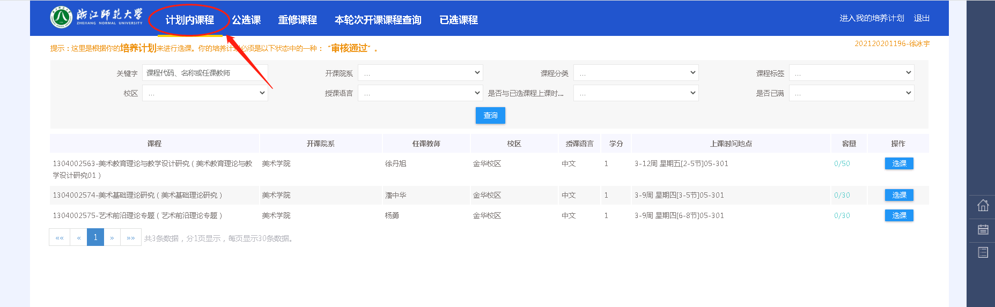
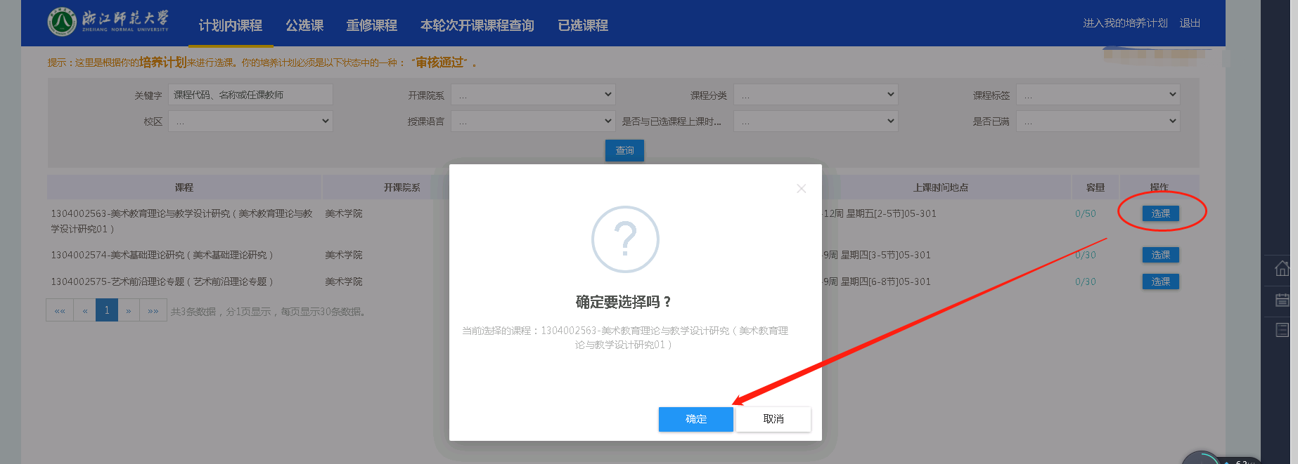
- 公选课选课
非计划内选课，此处课程不在个人培养计划内，从此处选择的课程，课程类别属于专业选修课。
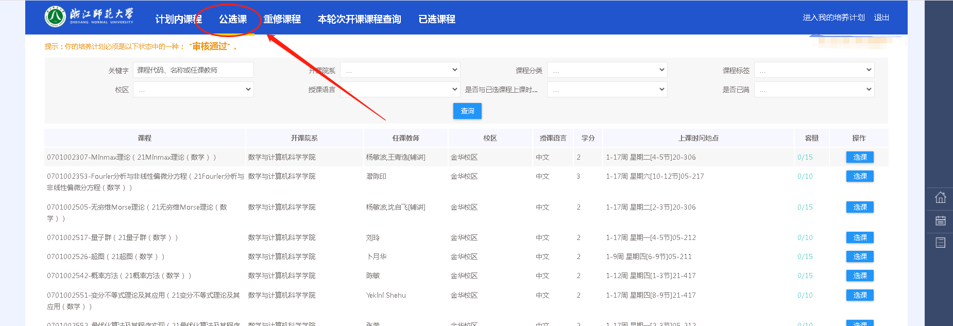
- 重修选课
学生若有课程成绩不及格需要重修，可在此页面选择重修教学班，若没有重修课程，此页面一般空白，无教学班信息
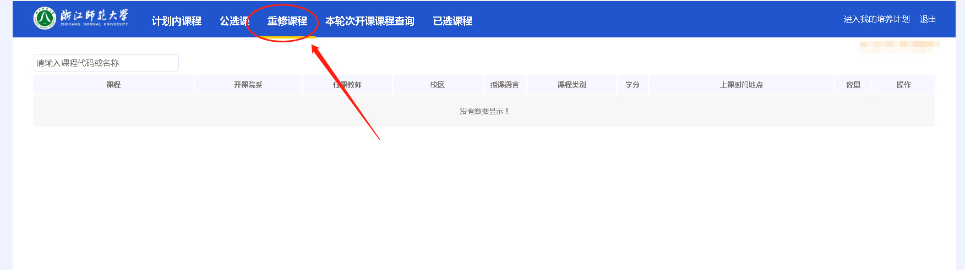

- 已选课程
查看已经选到的课程教学班，同时在该页面可以对已选的课程进行退选。
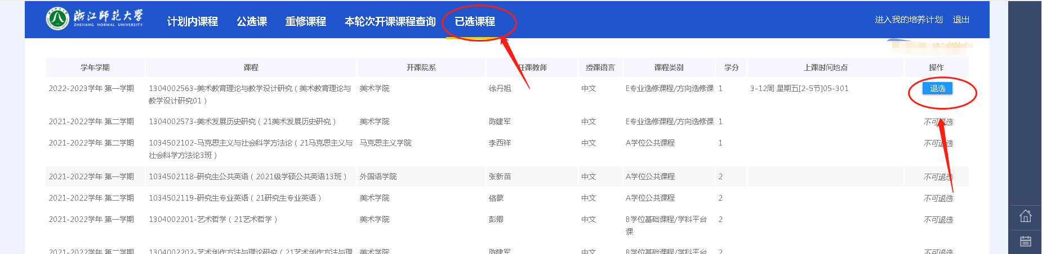
- 本轮次开课课程查询
查询本轮次开放选课的教学班，并且进行选课资格校验，若有选课失败情况，可校验选课失败原因
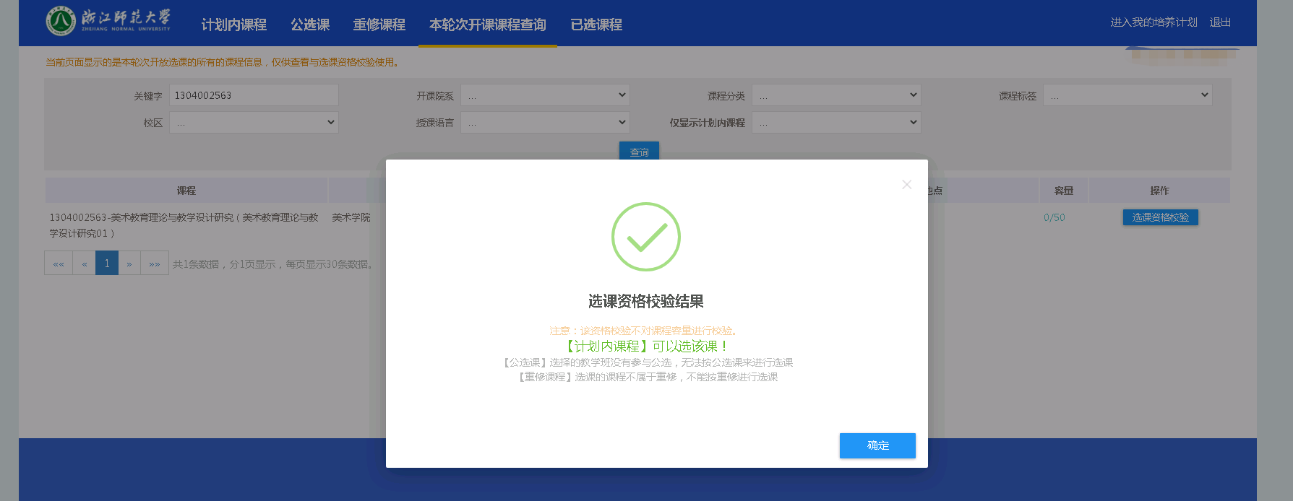
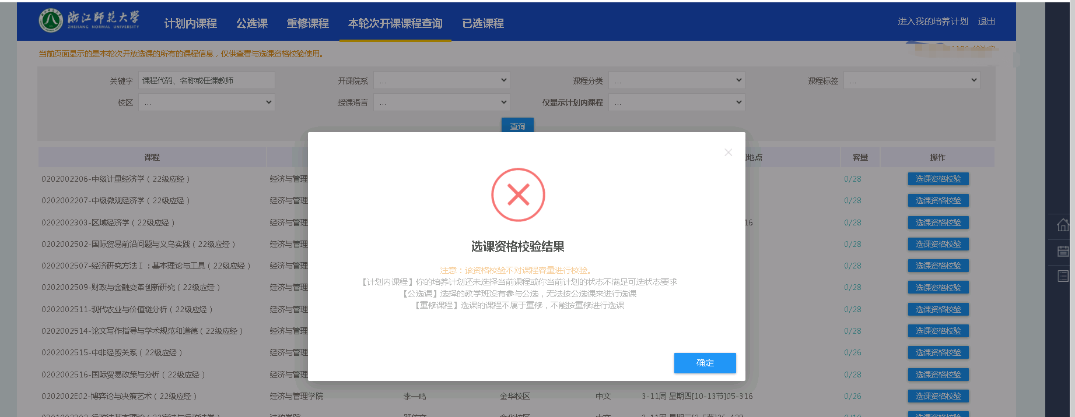

三、导航功能
- 点击屏幕右侧图标，可以回到主页，可以查看我的课表以及退课日志。
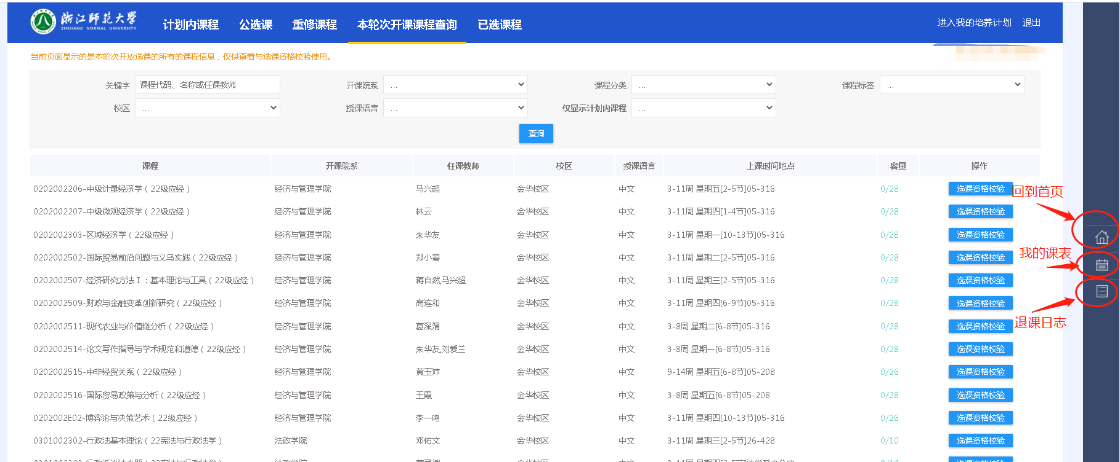

-----文档结束-----

